2020 届山东省济南市高三上学期期末学习质量评估

化学试题

- 答题前，考生先将自己的姓名、准考证号、座号涂写在答题卡指定位置上。
2020.01

- 选择题必须使用 2B 铅笔(按填涂样例)正确填涂；非选择题答案必须使用0.5 毫米黑色签字笔书写， 字体工整、笔迹清楚。
- 请按照题号在各题目的答题区域内作答，超出答题区域书写的答案无效；在草稿纸、试题卷上答题无效。保持卡面清洁，不折叠、不破损。
可能用到的相对原子质量H：1 C 12 N 14 O 16 S 32 Al 27 Na 23 Cu 64 B 11

第 I 卷(选择题 共 40 分)
一、选择题：本题共 10 小题，每小题 2 分，共 20 分。每小题只有一个选项符合题意。
- 国庆 70 周年阅兵庆典上，食品级彩烟在空中形成的气体彩带给人留下深刻的印象。靛蓝、玫瑰精、偶红、次甲蓝、槐黄、酞青蓝等都是常用的航空液体彩色拉烟剂，是因为它们（ ）
A. 易被氧化B. 易被还原C. 易分解D. 易挥发
- 下列有关化学用语表示正确的是（ ）
A. 氨基（-NH ）的电子式：
2

D. NaHCO 水解的离子方程式：HCO -+H O H O₊+CO ₂₋

B. 质子数为 117，中子数为 176 的 Ts 原子：

C. 对硝基苯酚的结构式：
3 3 2 3 3
- 下列有关物质的性质与用途具有对应关系的是（ ）
  - SiO 硬度高，可用于制造光导纤维B. Al（OH） 受热易分解，可用作胃酸中和剂
2 3
C. 石墨具有导电性，可用作电极材料D. Na S 具有还原性，可用于去除水体中的Hg₂₊
2
- 中学化学中常见的物质A、B、C、D、E 均含同种短周期主族元素，其中A 为单质，五种物质间的转化关

系如图所示。下列说法错误的是（ ）

  - 若 B、C 均为氧化物，则A 可能为碳单质B. 若 C、D 均为氧化物，则A 一定为非金属单质
C. 若 D 为 Na CO ，则A 一定为钠单质 D. 若 E 为含氧强酸，则B 与 C 可能反应生成A
2 3

- 制备并收集 NH
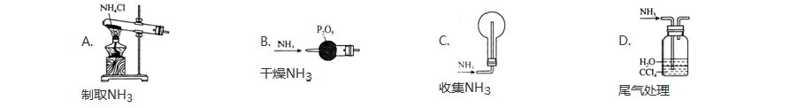
3
过程中，下列装置能达到实验目的的是（ ）

- 下列反应的离子方程式正确的是（ ）
A. MnO 与浓盐酸混合加热：MnO +4H₊+4C1₋
2
2
MnCl +C1 ↑+2H O
2 2
2

- 向 C H ONa 溶液中通入少量 CO ：C H O₋+CO +H O→C H OH+HCO -
6 5 2 6 5 2 2 6 5 3

- 酸性条件下，用H O 将 Fe₂₊转化为 Fe_{3+：H O +Fe2+}+2H_{+═ Fe3++2H O}
2 2 2 2 2
- 将 Cu 片溶于稀硝酸中：Cu+4H₊+2NO -═ Cu2++2NO ↑+2H O
3 2 2
- 一种铜单质的生产流程如图所示，其中精黄铜矿粉为CuFeS ．下列说法正确的是（ ）

2

  - 精黄铜矿粉发生的反应是 CuFeS +3Fe₃₊+2H_{+═ Cu2++4Fe2+}+2S
2

  - “滤渣”中的硫磺可以用酒精萃取出来
  - 用石墨电极电解“滤液”，阳极最先发生的电极反应为 4OH_{- 4e-═ 2H O+O ↑}
- 2 2

  - 该流程中可以循环利用的物质是 FeC1
3
8.N 是阿伏加德罗常数的值，下列说法正确的是（ ）
A

- 1molN 与 4molH 在一定条件下充分反应，转移电子数目为6N
2 2 A

- 9.2g₁₄CO
2
与 N ₁₈O 的混合物中所含中子数目为 4.8N
2 A

- 标准状况下，22.4L 己烷中所含共价键数目为 19N
A

- 100mL 0.1mol•L₋₁ 草酸溶液所含氢离子数目为 0.02N
A

9.2019 年诺贝尔化学奖由M．Stanley Whittingham、John B．Goodenough 和吉野彰三位科学家分享，以表彰他们在锂电池发展上做出的杰出贡献。以石墨烯和金属锂为电极的锂-空气电池原理如图所示。下面关于 该电池的说法错误的是（ ）

A. 锂电极的电极反应式：Li-e₋═ Li+ B. 空气中的O2 在石墨烯电极上发生还原反应
C. 电池工作时电流从锂电极沿导线流向石墨烯电极D. 电池工作时锂离子向石墨烯电极方向移动
- 关于下列图示的阐释正确的是（ ）

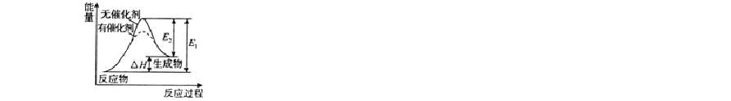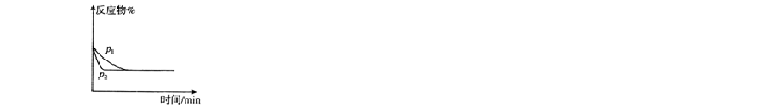表示某一放热的基元反应在有无催化剂的情况下反应过程中的能量变化
A.
B.

表示不同压强对可逆反应C（s）+H O（g）⇌CO（g）+H （g）的影响
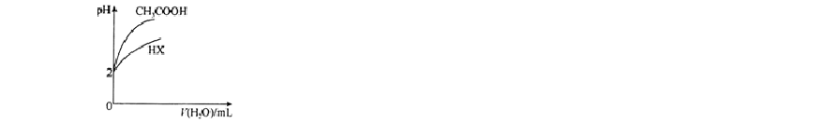2 2
C.

表示 25℃时，体积均为100mL、pH=2 的 CH COOH 溶液和 HX 溶液加水稀释过程中 pH 的变化，则25℃时的
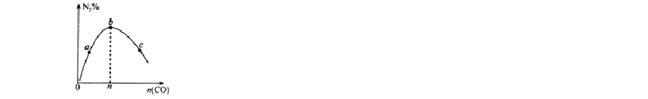3
电离常数：HX＞CH COOH
3
D.

表示反应 2CO（g）+2NO（g）⇌N （g）+2CO （g），在其他条件不变时，改变起始时 CO 的物质的量，平衡
2 2
时 N 的体积分数变化，则 NO 的转化率：c＞b＞a
2
二、选择题：本题共 5 小题，每小题 4 分，共 20 分。每小题有一个或两个选项符合题意，全部选对得 4 分，选对但不全的得 1 分，有选错的得 0 分。
- 有机化合物甲、乙、丙均为合成非甾体抗炎药洛那的底物或中间体。下列关于甲、乙、丙的说法正确的
是（ ）

A. 甲分子中所有碳原子处于同一平面 B. 乙在一定条件下可以发生消去反应
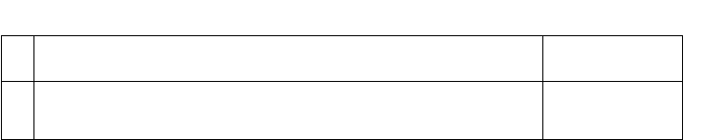C. 1mol 丙与足量 NaOH 溶液反应，最多消耗 3molNaOHD. 一定条件下，甲、乙、丙均能与H2 发生加成反应
12.根据下列实验操作和现象所得出的结论正确的是（
）

选  项 | 实验操作和现象 | 结论
A | 向盛有酸性高锰酸钾溶液的试管中通入足量乙烯，溶液紫色逐渐褪去 | 乙烯被高锰酸钾氧化


B
向 H O 溶液中滴入 NaClO 溶液，产生无色气体
2 2
H O 具有氧化性
2 2
C
向蛋白质溶液中加入饱和（NH ） SO 溶液，出现白色沉淀，再加水
沉淀溶解
4 2 4
蛋白质发生了盐
析
D
向 2mL0.1mol•L NaOH 溶液中滴加 3 滴 2mL0.1mol•L MgCl 溶液，出
-1
-1
现白色沉淀后，再滴加 3 滴 0.1mol•L FeCl 溶液，出现红褐色沉淀
2
K [Mg（OH） ]＞
K [Fe（OH） ]
sp
2
-1
2 sp 2

A. A B. B C. C D. D
13.
处理工业废液中 NH +
4
的反应为：NH +2O ═NO +H O+2H （反应Ⅰ）
4
+
2
3-
2
+
5NH ++3NO -═4N +9H O+2H₊（反应Ⅱ）下列说法正确的是（
4
3
2
2
）

- 两个反应中，氮元素均只被氧化
- 该处理过程的总反应可表示为 4NH ++3O ═2N +6H O+4H+
4 2 2 2

- 反应Ⅰ进行完全后，再加入等量废液发生反应Ⅱ，处理后废液中的NH +能完全转化为N
4 2

- 标准状况下，生成 22.4L N 时反应Ⅱ转移电子 3.75mol
2
14. 室温时，体积均为 25.00mL，浓度均为 0.0100mol•L-1 的苯酚溶液、CH COOH 溶液及盐酸分别用
3

- 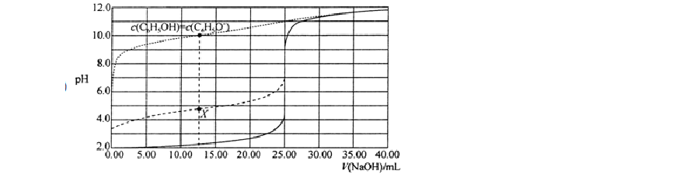三个滴定过程中，均宜用甲基橙作指示剂
0.0100mol•L₋₁NaOH 溶液滴定，溶液的 pH 随 V（NaOH）变化的曲线如图所示，下列说法正确的是（
）
- 室温时，苯酚的电离平衡常数为1.0×10-10mol•L-1
- X 点对应的溶液中存在：c（CH3COO-）＞c（CH3COOH）
- 物质的量浓度相同时，由水电离产生的c（OH-）：C6H5ONa＜CH3COONa＜NaC1
15. Burns 和 Dainton 研究发现C1 与CO 合成COCl 的反应机理如下：
2 2
①C1 （g）⇌2C1•（g）快
2
②CO（g）+C1•（g）⇌COC1•（g）快
③COC1•（g）+C1 （g）⇌COC1 （g）+C1•（g）慢
2
其中反应②存在v
正 正
2
=k [CO][C1•]、v
逆 逆
=k [COC1•]

下列说法正确的是（
）
A. 反应①的活化能大于反应③的

B. 反应②的平衡常数K=

- 要提高合成COCl 的速率，关键是提高反应②的速率
2
- 选择合适的催化剂能加快该反应的速率，并提高COC1 的平衡产率
2

第 II 卷(非选择题 共 60 分)
三、非选择题：本题共 5 小题，共 60 分。
2
2
4

16．在 1000K 时，将4molCO2 和 8molH
2
充入 2L 密闭容器中，发生反应CO （g）+4H （g） CH （g）


+2H O（g），容器中 H 的物质的量随时间的变化如图中实线所示，图中虚线表示仅改变某一反应条件时，
2
2
H 的物质的量随时间的变化。回答下列问题：
2

（1）反应开始至a 点时的平均速率v（H ）= mol•L₋₁•min₋₁。
2
（2）曲线Ⅰ对应的条件改变是升温，则该反应△H 0（填“＞”或“＜”）。
（3）曲线Ⅱ对应改变的一个条件可能是 （写出一条即可）。
（4）1000K 时，该反应的化学平衡常数为 mol₋₂•L₂。
（5）下列叙述中能说明该反应已达到化学平衡状态的是 （填标号）。
A．容器内 CH 和 H O 的浓度之比为 1：2
4
2
B．4v
正
（CO ）=v 逆 （H ）
2
2
C．容器内压强保持不变
D．混合气体的密度保持不变

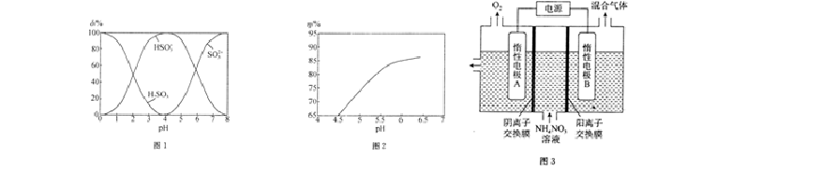
17. 含氮氧化物与含硫氧化物是大气的主要污染物，NH4
NO 是一种水体污染物，有效去除这些污染物是
3
一项重要课题。回答下列问题：
（1）氧化处理：
NO（g）+O （g）⇌NO （g）+O （g）△H =-200.9kJ•mol₋₁
3
2
2
1
SO （g）+O （g）⇌SO （g）+O （g）△H =-241.6kJ•mol₋₁
2
3
3
2
2
2NO （g）⇌2NO（g）+O （g）△H =+115.2kJ•mol₋₁
2
2
3
2SO （g）+O （g）⇌2SO （g）△H= KJ•mol₋₁
2
2
3
（2）碱吸收处理：

①25℃时，用 Na CO 溶液吸收 SO ，含硫微粒的物质的量分数艿随 pH 变化如图 1 所示，pH 为 4 时，
2 3
2
发生反应的离子方程式为 。
②25℃时，用氨水吸收 SO ，脱硫效率η随 pH 变化如图 2 所示，pH 过大或过小都会导致脱硫效率降低，
2
原因分别是 和 ；pH=7 时，吸收液中 NH 与含硫微粒之间的关系是c（NH ）= 。
4+
4+
（3）用电解法除去工业废水中硝酸铵的装置如图 3 所示，电解后左侧流出的溶液中主要的溶质是
（填名称）。
18. H O 俗名双氧水，广泛应用于医药、国防、工业、农业、化工等领域中。H O 易分解，需加入一定
2 2
2 2
量的尿素、乙酰苯胺等有机物作为稳定剂。测定 H O 含量的常用方法有碘量法、高锰酸钾法、硫酸铈法
2 2
等。回答下列问题：
（1）碘量法是将过量的KI 溶液加入H O 样品中，然后加入指示剂，用0.10mol•L₋₁Na S O 标准溶液滴
2 2
2 2 3
定（发生反应： I +2S O
2
2
32-
═S O
4
62-
+2I ）。滴定时所用指示剂为 ；若某次滴定过程中消耗标准溶液
-

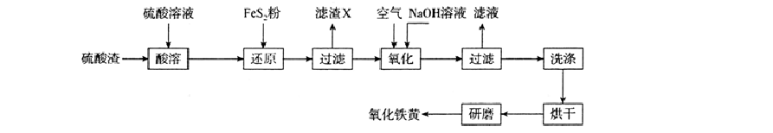

若用过量 CaCO “沉铁”，则会生成 FeCO 沉淀。“沉铁”后
3
3
= [ 已 知 K （CaCO ）=2.8×
sp
3
12.50mL，则该过程中转移的电子为 mol。
（2）高锰酸钾法是用酸性 KMnO 溶液滴定 H O 样品以测定其含量，写出反应的离子方程式： ；
4
2 2
高锰酸钾法虽操作简单，但测定误差较大。某科研工作者对大量测定结果进行分析，发现94%的结果超过
实际含量，主要原因是 （不考虑 KMnO 的分解及实验操作误差）。
4
（3）硫酸铈法测定H O 的含量：取H O 样品 1.00mL，稀释为 250.00mL，取上述稀释过的 H O 溶液
2 2
2 2
2 2
25.00mL 于锥形瓶中，加入适量稀硫酸和 2～3 滴 Fe_{2+-邻菲罗啉混合指示剂，摇匀后，用 0.08mol•L-1}Ce
（SO ） 标准溶液滴定至终点（到达终点时 Ce 元素显+3 价）。重复测定 2～3 次，平均消耗标准溶液
4 2
22.08mL，则该 H O 样品的质量浓度为 g•L₋₁（结果保留 1 位小数）；若未用 Ce（SO ） 标准溶液
2 2
4 2
润洗滴定管，会造成测定结果 （填“偏高”或“偏低”）。

19. 硫酸渣（含 Fe O 、SiO 等）是指黄铁矿制硫酸后的残渣。以硫酸渣为原料制备氧化铁黄（α-FeOOH）
2 3
2
的一种工艺流程如图。回答下列问题：

（1）“酸溶”过程中加快溶解的方法为 （写出一种即可）。
（2）“滤渣 X”的成分主要有 SiO 和 。
2
（3）若在实验室中进行上述流程，“洗涤”的方法是 ；“研磨”所用的仪器是 。
（4）“还原”之后也可以采用如流程来“沉铁”，“沉铁”过程中生成 Fe（OH） 的离子方程式为 ；
2

10₋₉．，K （FeCO ）=2×10₋₁₁]。
sp
3

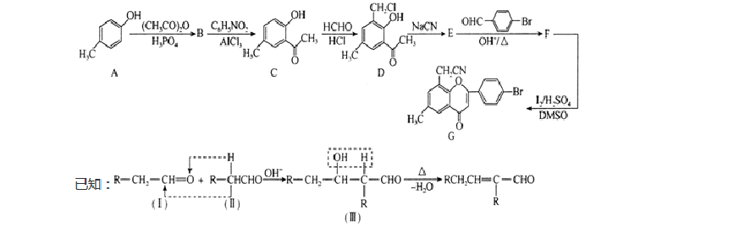
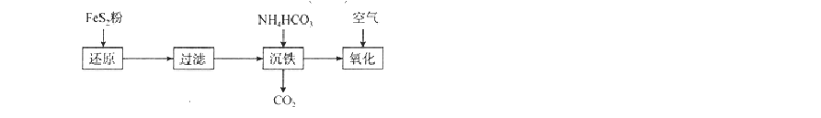

20. 黄酮醋酸类化合物具有抗癌、保肝等多种生理活性和药理作用。采用对甲酚作为起始原料，通过一系
列反应合成黄酮醋酸的前体化合物G ．合成路线如图：


已知：
回答下列问题：
（1）A 中含氧官能团的名称为 ；G 的化学式为 。
（2）D →E 反应类型为 ；E→F 的化学方程式为 。
（3 ）同时符合下列两个条件的 C 的同分异构体有 种，其中能发生银镜反应且有甲基的结构简式为

。
a．单取代芳香族化合物
b．能发生水解反应

解析版
（4）参照上述路线，写出以乙醛和邻羟基苯乙醛为原料制备
的合成路线（其它试剂任选）
- 【答案】D
【解析】
解：机上的高沸点液体变为高温气体是由液态变为气态的汽化过程，这些气体遇冷形成水雾即形成“彩色 拉烟”是由气态变为液态的液化过程，靛蓝、玫瑰精、偶红、次甲蓝、槐黄、酞青蓝等都是常用的航空液 体彩色拉烟剂，是因为它们具有挥发性，
故选：D。
靛蓝、玫瑰精、偶红、次甲蓝、槐黄、酞青蓝等都是常用的航空液体彩色拉烟剂，机上的高沸点液体变为 高温气体是由液态变为气态的汽化过程，这些气体遇冷形成水雾即形成“彩色拉烟”是由气态变为液态的 液化过程。
本题考查了物质性质分析判断，注意知识的积累，题目难度不大。
- 【答案】A
【解析】
解：A．氮原子的最外层有 5 个电子，氨基中N 原子上有一对孤对电子、有一个未成对电子，其电子式为
，故 A 正确；
B．标示在元素符号左上角的是质量数，故表示为293 Ts，故B 错误；

117

C．硝基中半键位于N 原子上，故对硝基苯酚的结构简式为 ，故C 错误；
D．NaHCO 水解的离子方程式为HCO -+H O H CO +OH-，故D 错误；

3
故选：A。
3 2 2 3

A．氨基为中性原子团，含有 2 个 N-H 键，N 原子最外层含有 7 个电子； B．标示在元素符号左上角的是质量数；
C．硝基中半键位于N 原子上； D．碳酸氢根离子水解生成碳酸和氢氧根离子；
本题考查了常见的化学用语，明确电离和水解特点是解本题关键，侧重考查知识灵活运用能力，注意D 中水解方程式的书写，为易错点。
3. 【答案】C
【解析】
解：A、SiO 具有良好的导光性，可用于制造光导纤维，与SiO 硬度高无关，故A 错误；
2 2
B、Al（OH） 能与HCl 发生中和反应，生成无毒的氯化铝和水，减少胃酸，与Al（OH） 受热易分解的性质
3 3
无关，故B 错误；
C、石墨的化学性质稳定、具有导电性，常用作电极材料，故C 正确；
D、Hg2+的盐溶液有毒、污染水体，加入Na S 发生复分解反应生成HgS 沉淀，消除Hg2+的污染，与Na S 具有
2 2
还原性无关，故D 错误；
故选：C。
A、SiO 具有良好的导光性，可用于制造光导纤维；
2

B、Al（OH）
3
具有弱碱性，能与HCl 发生中和反应；

C、石墨具有导电性，能作电极材料；
D、Na S 能与Hg2+的盐溶液发生复分解反应，生成HgS 沉淀，消除Hg2+的污染。
2
本题考查了物质的性质及其应用，侧重考查元素化合物知识，明确物质的性质是解本题关键，熟练掌握元
素化合物知识，题目难度不大。


4. 【答案】C
【解析】
解：A．若B、C 均为氧化物，A 可为碳，B 为 CO，C 为 CO ，D、E 可分别为碳酸钠、碳酸氢钠等，则A 可能
2
为碳单质，故A 正确；
- 若C、D 均为氧化物，则E 应为酸，则A 一定为非金属性单质，故B 正确；
- 若D 为 Na CO ，五种物质都可含有C 元素，如同A 分析，A 可为碳，B 为 CO，C 为 CO ，D、E 可分别为碳
2 3 2
酸钠、碳酸氢钠等，故C 错误；
- 若E 为含氧强酸，可为硫酸或硝酸，C 可为二氧化硫或一氧化氮，A 为硫或氮气，B 为硫化氢或氨气等， 则 B 与 C 可能反应生成A，故 D 正确。
故选：C。
- 若B、C 均为氧化物，A 可为碳，B 为CO，C 为CO ，D、E 可分别为碳酸钠、碳酸氢钠等；
2
- 若C、D 均为氧化物，则E 应为酸；
- 若D 为Na CO ，五种物质都可含有C 元素；
2 3
- 若E 为含氧强酸，可为硫酸或硝酸，C 可为二氧化硫或一氧化氮，A 为硫或氮气，B 为硫化氢或氨气等。
本题考查无机物的推断，为高频考点，侧重考查学生的分析能力以及元素化合物知识的综合理解和运用， 注意把握物质的性质以及反应的转化关系，题目难度中等。
5. 【答案】D

以上内容仅为本文档的试下载部分，为可阅读页数的一半内容。如要下载或阅读全文，请访问：https://d.book118.com/397066164026006032

